Спортивное развлечение группы «Мишутка» ко Дню Защитника Отечества.

Цель: создание благоприятного эмоционального состояния у детей посредством активизации двигательной деятельности
Задачи:
-создавать радостное праздничное настроение у детей;
-развивать социально- коммуникативные навыки ,желание участвовать в праздниках;
-развивать у детей физические качества : ловкость, быстроту, координацию движений ,умение действовать по сигналу воспитателя;
-воспитывать в детях уважение к защитникам Родины;
-воспитывать патриотические чувства.
Оборудование:
Марш «Бравые солдаты» сл. Т. Волгиной, муз. А. Филиппенко: флажки; стулья – по количеству детей , резиновые мячики(кегли) ,обручи-3 шт., круги – 3 шт., вход под песню «Наша армия самая сильная»,эмблемы войск , награды для мальчиков и девочек , подарки для мальчиков.
Предварительная работа:
беседы об армии, о солдатах; разучивание стихов, песни «Бравые солдаты»; разучивание движений под маршевую музыку; изготовление подарков для пап.
Ход развлечения
Вход: Дети под песню «Наша армия самая сильная» с флажками в руках входят в зал.
Выполняют ОРУ. Присаживаются.

В:Ребята ,сегодня мы с вами собрались на праздник.
Ой, ребята, а я забыла какой праздник мы будем отмечать. Может вы мне подскажите?
Дети: День Защитника Отечества
В: А празднует этот праздник кто? Кого мы поздравляем в этот день?
Д: Папы , дедушки , мальчики .
В :Правильно ,ребята ,День Защитника Отечества празднуют все мужчины и наши мальчики . Спасибо вам за помощь.(сюрпризный момент)
В:Ребята,нам утром пришло письмо, давайте посмотрим ,кто нам написал.
В:Смотрите, ребята ,письмо не простое ,оно с печатью. А пришло письмо с Российской Армии. Прочтём его ,ребята? Главнокомандующий Российской Армии приглашает нашу группу поучаствовать в спортивном конкурсе «Юные защитники». Вы хотите поучаствовать в этом конкурсе?
В:Ребята , но здесь много очень сложных заданий. Мы сможем их выполнить? Я знаю,что вы у меня самые смелые и отважные ,вы захотите поучаствовать .
В: Ребята , чтобы выполнить первое задание- нужно назвать девиз , прочесть стихотворение и спеть песню. Я думаю ,что с первым заданием мы с вами справимся легко .
В:Давайте назовём девиз нашей группы :(девиз хором)
В:мы с вами подготовили стихотворения к празднику , которое написал Самуил Яковлевич Маршак «Февраль» (читают хором)
В: давайте споём песню, посвященную Дню Защитника Отечества «Бравые солдаты»

В:с первым заданием мы справились. Послушайте следующее задание

В:Ребята , давайте мы с вами сейчас посмотрим ,какие вы ловкие и внимательные. На первый , второй рассчитайтесь.

1.Подвижная игра «Передай мяч »
Дети делятся на 2 команды и встают друг за другом. Первым игрокам в колонне даётся по мячу. На сигнал воспитателя «Вверх!» дети поднимают руки вверх, и стоящий первым передаёт мяч через голову стоящему позади, тот следующему и т.д. Когда мяч дойдёт до последнего ребёнка он передаёт назад мяч, т.е. предыдущему ребёнку и т.д. Выигрывает та команда, которая быстрее справится с заданием.

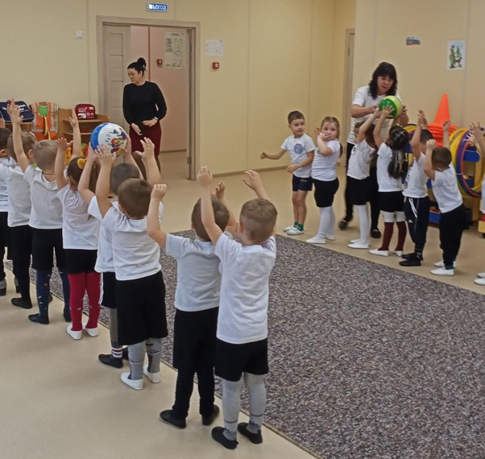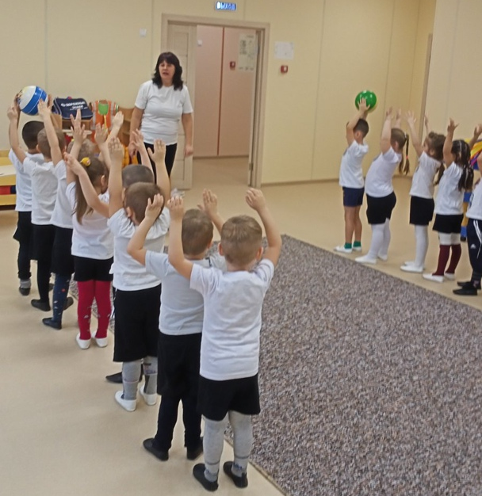

В:ну что, со вторым заданием мы справились ,победила дружба.
В: вы , ребята ,молодцы и петь умеете и играть , а загадки умеете отгадывать?
2. «Загадки»
1.Летит птица – небылица
А внутри народ сидит
Меж собою говорит (Самолёт)
2.Без разгоны ввысь взлетает
Стрекозу напоминает
Отправляется в полёт
Наш Российский…(Вертолёт)
3.Тучек нет на горизонте
Но раскрылся в небе зонтик
Через несколько минут
Опустился …(парашют)
4.Днём и ночью под водой охраняет твой покой (подводная лодка)
5.Пока он на дне лежит – корабль никуда не побежит (якорь)
6.Великан стоит в порту,
Освещая темноту
И сигналит кораблям
-Заходите в гости к нам (маяк)
В:Следующее наше задание будет самым сложным, давайте постараемся его выполнить.
3. Игра «Ловкачи»
Дети делятся на 3 команды и встают друг за другом. Первый участник команды получает мешочек с песком. По сигналу участник бежит до ориентира держа мешочек на голове (без рук), подбежав к команде отдаёт мешочек следующему участнику, сам становится в конец команды. Выигрывает та команда, которая быстрее справится с заданием.
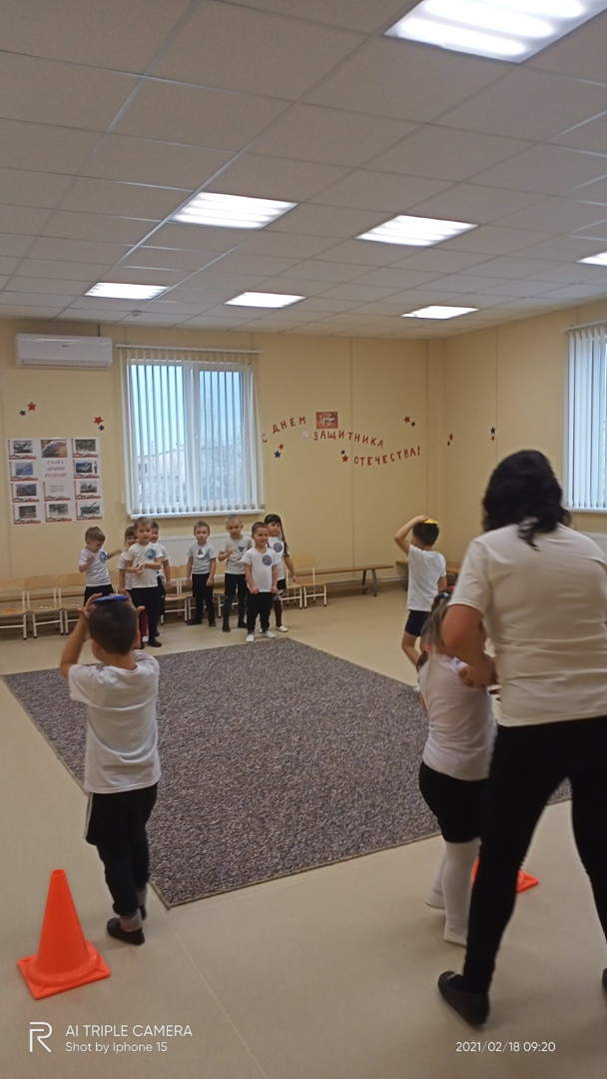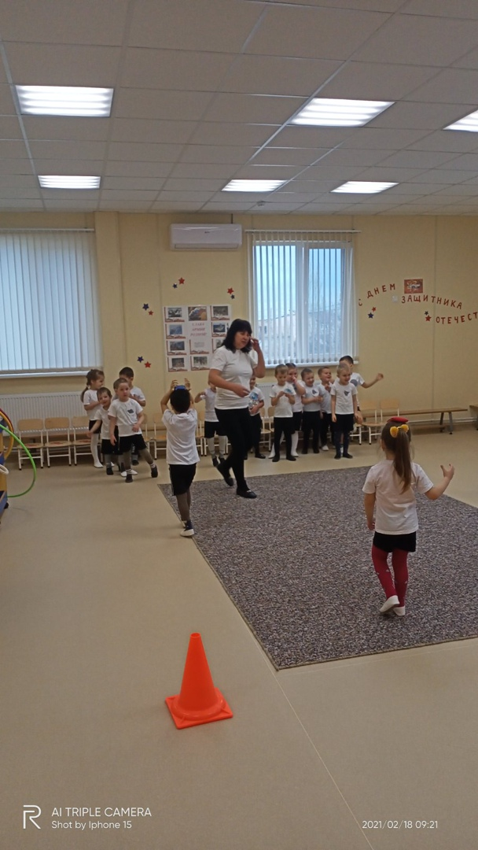

В: а сейчас мы посмотрим , кто самый ловкий из команд : Морского , воздушного флота или танкистов.
4.Игра «Собери снаряды»
Вызвать 3 команды ,обозначить обручем каждой команде место , куда складывать снаряды (кегли или мячи).
Кегли расставлены по залу. Победит тот , кто соберёт больше кеглей (мячей) – снарядов
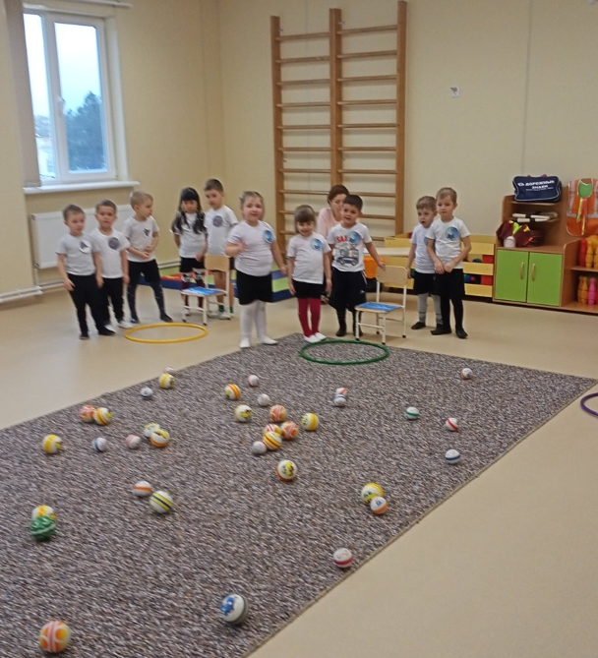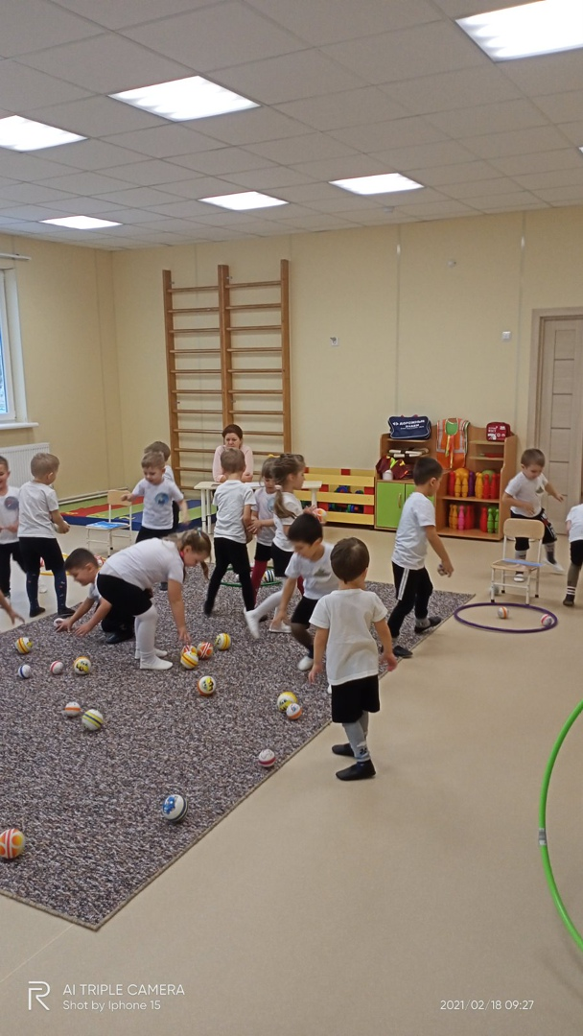

В:ребята,все задания мы с вами выполнили, приняли активное участие в конкурсе «Юные защитники» .

В:А теперь самый волнующий момент – вручение наград и подарков.

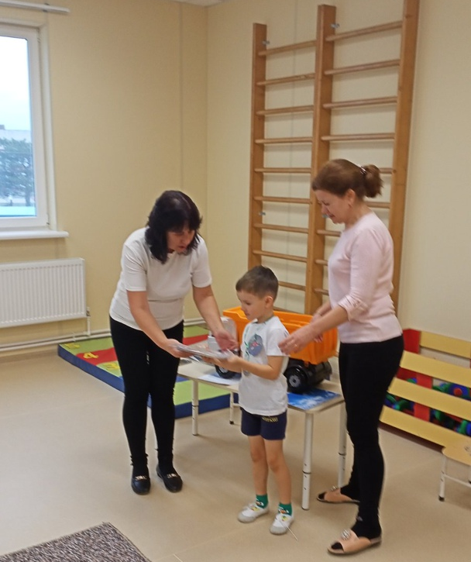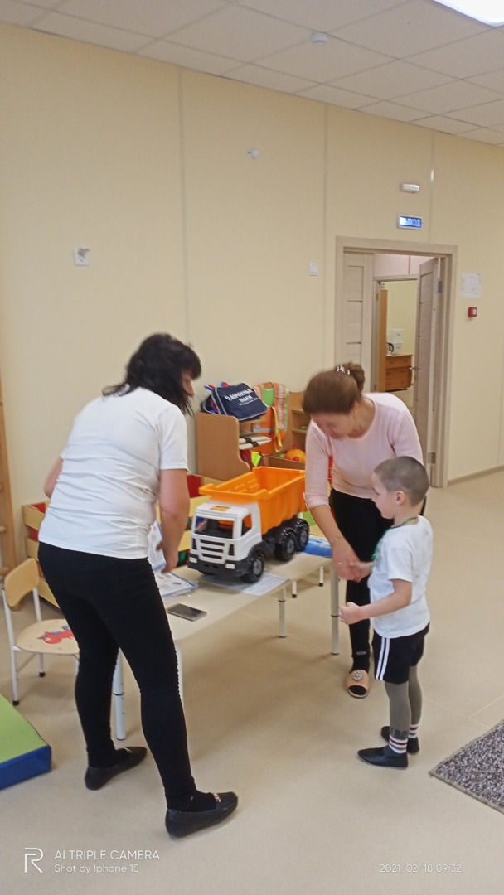

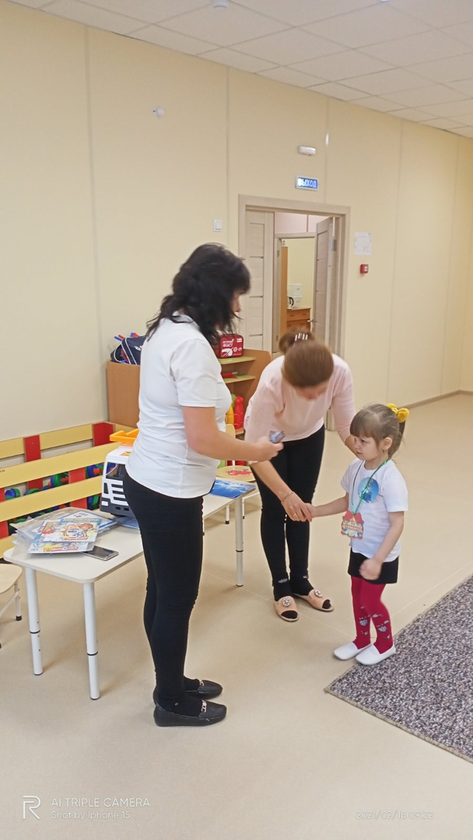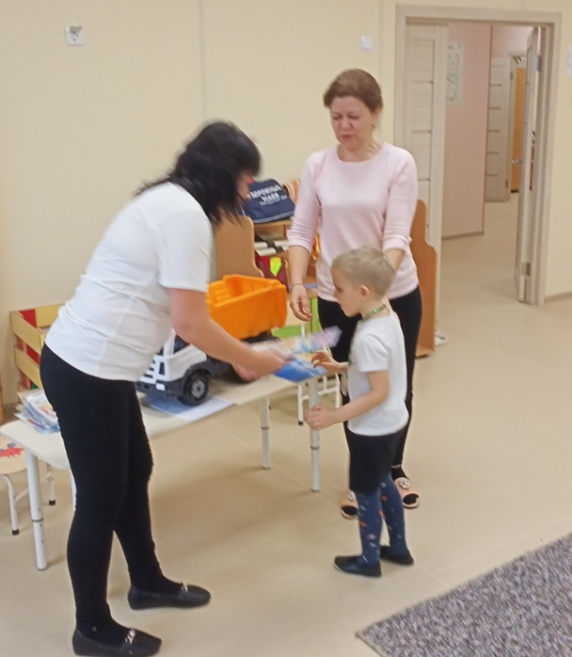

В:На этом наше развлечение окончено.Поздравляю вас , мальчики , будущие наши защитники , с праздником.

